Использование свободного программного обеспечения для работы с видео.
С.А. Заикин

В связи с грядущим повсеместным переходом образовательных учреждений на свободное программное обеспечение и операционные системы семейства GNU/Linux, перед учителями школ и преподавателями вузов встает проблема поиска адекватной замены проприетарных программ их свободными аналогами.
В некоторых областях, таких, например, как офисное ПО или программы для работы с графикой, альтернативы платному программному обеспечению достаточно очевидны. Серьезные проекты, такие как OpenOffice и Gimp, существуют в этой сфере уже достаточно давно, вокруг них образовались большие сообщества разработчиков и пользователей. Использование этих программ не составляет особого труда как для новичков, так и для людей, имевших опыт работы с аналогичными платными программами.
Однако есть область, в которой свободное программное обеспечение долгое время отставало от платного — это обработка видео. Происходило это, по всей видимости, из-за недостаточной востребованности пользователями программ такого рода. Коммерческие продукты для видеомонтажа выпускаются в основном под операционные системы семейств Mac и Windows.
Пользователи, занимающиеся обработкой видео, обычно используют некую связку из программ захвата/конвертирования видео и программ видеомонтажа. Совокупная стоимость подобного комплекта (например бесплатный VirtualDub + Pinnacle Studio или Adobe Primiere + дополнительные конвертеры и кодеки) может достигать нескольких тысяч долларов.
Зачастую, пользователю совсем не требуется большая часть функций, предоставляемых профессиональными программами обработки видео. Типичная задача, которая может встать перед учителем или преподавателем — подготовка небольшой презентации или обучающего фильма. Использование видеопособий особенно актуально в процессе обучения информатике, так как, рассказывая об интерфейсе или порядке работы с той или иной программой, очень трудно обойтись без снимков с экрана. Словами трудно передать достоинства и недостатки интерфейса, тяжело указать на конкретную кнопку, которую необходимо нажать пользователю, чтобы выполнить конкретную операцию.
Еще недавно, для того чтобы создать такое видеопособие в Linux, приходилось прибегать к помощи виртуальных машин, либо запускать приложения написанные для Windows через Wine. Теперь ситуация изменилась, так как появились удобные инструменты позволяющие даже начинающим пользователям создавать подобные презентационные ролики.
Работу над таким роликом разделим на два этапа: запись видеоматериала и его обработка. Обработку можно условно разделить на простую (конвертирование в другие форматы и нарезка) и продвинутую (видеомонтаж).
Попробуем выяснить какие свободные программы, работающие под управлением операционной системы Linux, можно использовать на каждом из обозначенных нами этапов работы. Все программы, о которых далее пойдет речь, имеются в репозитариях практически всех популярных дистрибутивах Linux, поэтому их установка не составит большого труда.

Подготовка исходного видеоматериала.
Если нам нужно получить видео, записанное с помощью фотоаппарата: достаточно подключить его к USB-порту и скопировать нужные файлы, как с обычной флэш-карты. Для импорта видео с камер, подключающихся через интерфейс FireWire можно использовать популярную программу Kino или Kdenlive (о ней подробнее будет рассказано далее).
В том случае, когда видео необходимо записать с телевизионного канала или видеомагнитофона, одним из лучших вариантов является использование XdTV (для ее корректной работы необходим поддерживаемый Linux тв-тюнер, например Beholder Behold).
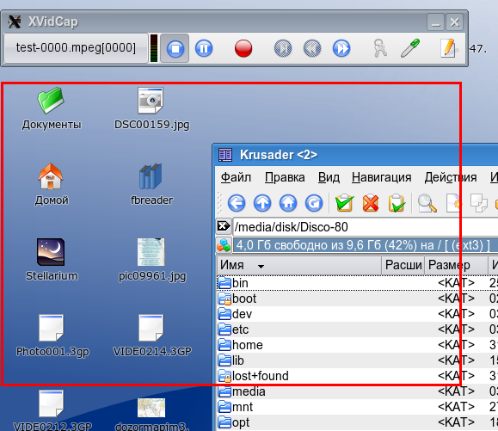
Среди программ, используемых для записи видео с экрана монитора, следует выделить Istanbul, recordmydesktop и xvidcap, поскольку именно о них чаще всего встречаются положительные отзывы пользователей на различных интернет-форумах. Наиболее пригодной для использования, на мой взгляд является последняя. Она обладает довольно гибкими настройками, позволяет конвертировать «на лету» записываемое видео в один из распространенных форматов (например mpeg-4). Редактирование и просмотр записей призводится во внешних программах (по умолчанию Mplayer и Gimp, однако вы легко можете выбрать для запуска свои программы). Интерфейс xvidcap состоит из двух основных элементов: окна управления и области захвата экрана (прямоугольник красного цвета). Размер области захвата можно изменять с помощью мыши либо выбрав инструмент «select rectangular area to capture» выделить одним щелчком нужное окно. Записанное видео по умолчанию сохраняется в корне домашнего каталога пользователя (это можно изменить в настройках).
Без особой необходимости можно вообще не изменять дефолтные настройки программы, достаточно только запустить xvidcap, выделить область экрана, и нажать кнопку начала записи — этого будет вполне достаточно для получения довольно качественного видео.

Обработка и монтаж.
Одной из лучших утилит для конвертирования видео несомненно является Mencoder. Одной из ее особенностей является независимость от установленных в системе кодеков. Но Mencoder – чисто консольная утилита и ее изучение потребует некоторого времени. Существует, несколько программ, реализующих для нее графический интерфейс, например: KMenc15 и AcidRip, но, очень часто, выход их новых версий сильно отстает от выхода новых версий Mencoder.
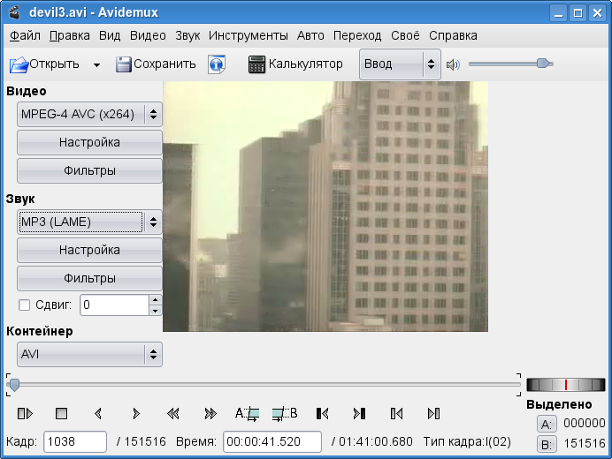
Наиболее простой и удобной программой для первичной обработки и кодирования видео мне показалась утилита Avidemux. Она может использовать внешние кодеки, но и сама обладает их достаточным набором. Программа позволяет не только перекодировать видео, но и осуществлять простые операции линейного монтажа, такие как вырезание лишних фрагментов видео и склеивание файлов. Программа обладает не очень большим, но достаточно функциональным набором фильтров. Кроме того, Avidemux позволяет выделить, заменить или добавить новую звуковую дорожку. Одной из наиболее понравившихся мне функций является возможность сохранения обработанного видео без изменения его формата, для этого используется специальный псевдокодек copy. Единственным ограничением его применения является невозможность применения фильтров.
Более сложные операции редактирования можно осуществлять в таких программах как Kino и Kdenlive.
Программа Kino предназначена для редактирования видео в DV-формате. Ее последние версии позволяют работать и с файлами, хранящимися в других форматах, но для этого необходимо экспортировать их в DV. Это можно отнести к недостаткам программы, поскольку такие файлы имеют достаточно большой объем.
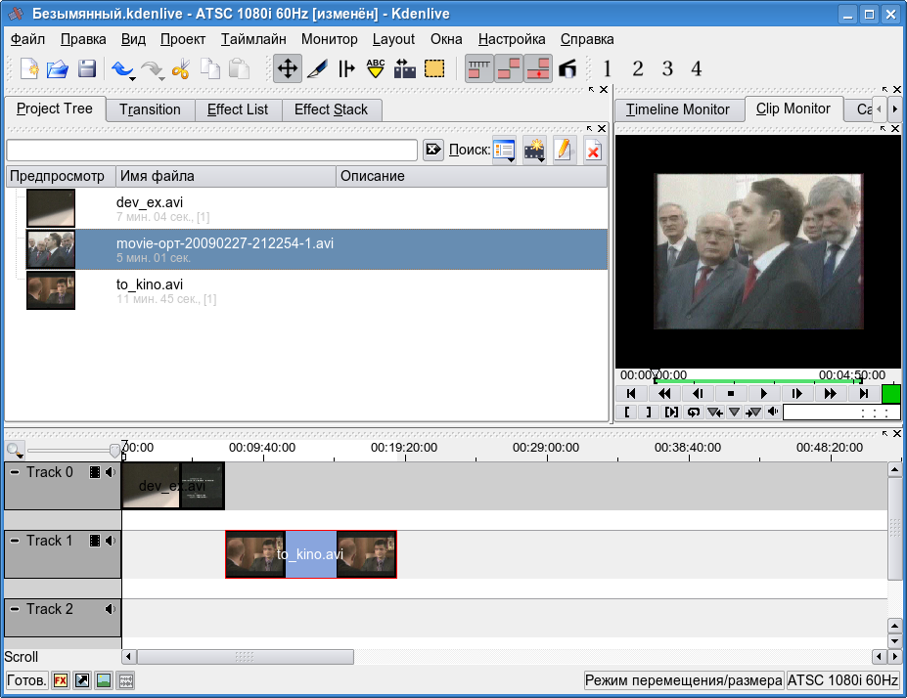
Одним из наиболее перспективных, на мой взгляд, проектов, является Kdenlive. В настоящее время эта программа стремительно набирает популярность, что неудивительно: она проста и понятна. Пользователям, работавшим ранее с Sony Vegas или Adobe Primiere, понравится наличие хорошо знакомых элементов интерфейса. Конечно, Kdenlive пока не является программой профессионального уровня, но для бытовой работы с видео ее вполне хватит. Правда программа пока относительно нестабильна и время от времени аварийно завершается, поэтому я бы рекомендовал почаще сохраняться при работе с ней.
Наиболее продвинутым свободным редактором видео под Linux (единственным который может называться профессиональным), является Cinelerra, но для полноценной работы с ним необходимо тщательное изучение документации.
Данная статья рассказывает лишь об очень маленьком наборе софта, но ее цель – прежде всего показать, что Linux предоставляет достаточно средств для полноценной обработки видео и, при этом, стоимость этих средств по сути равна нулю. В плане кодеков и кодировщиков софт под Linux опережает большую часть прочего программного обеспечения, но отстает по части нелинейного монтажа. Используя вышеперечисленные программы вы, без особого труда и специальных знаний, сможете создавать качественные видеоролики и обучающие фильмы.

